# ICE HRM

Las siglas HRM significan Human Resource Management y este programa sirve para administrar a empresas, los eventos de está y de sus empleados, proyectos y usuarios.  
Se puede ver en la imagen

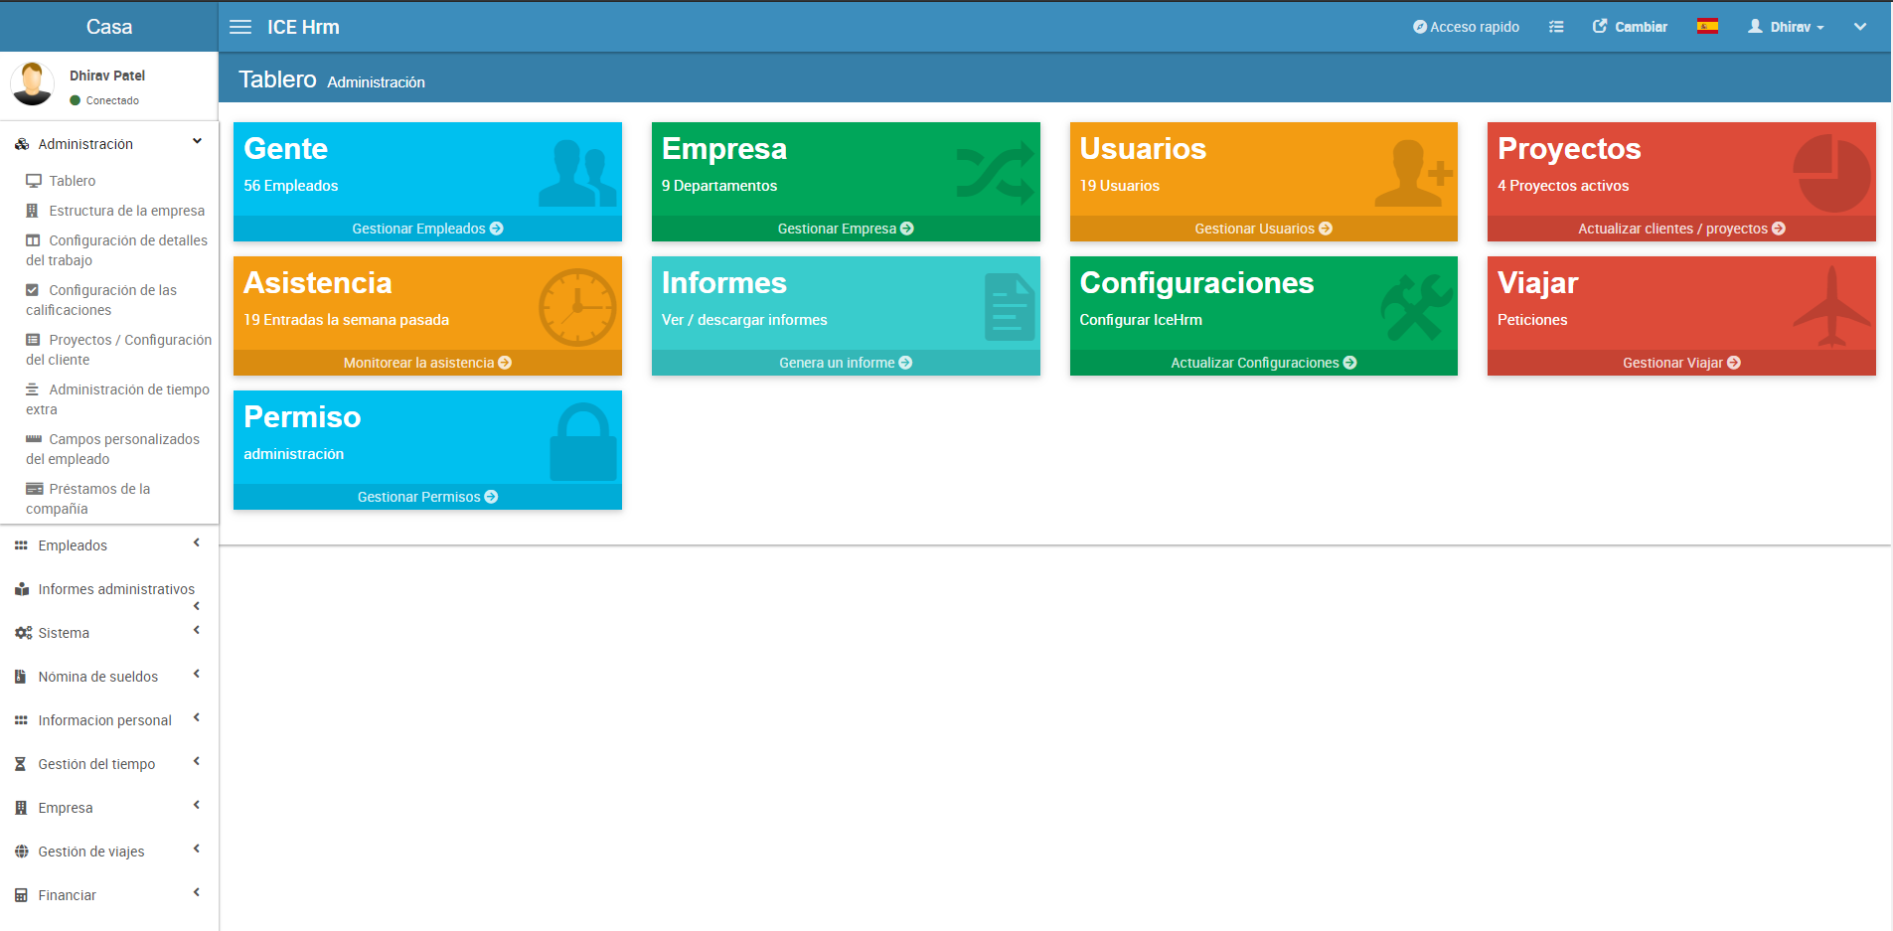

Gestionar permisos de usuarios

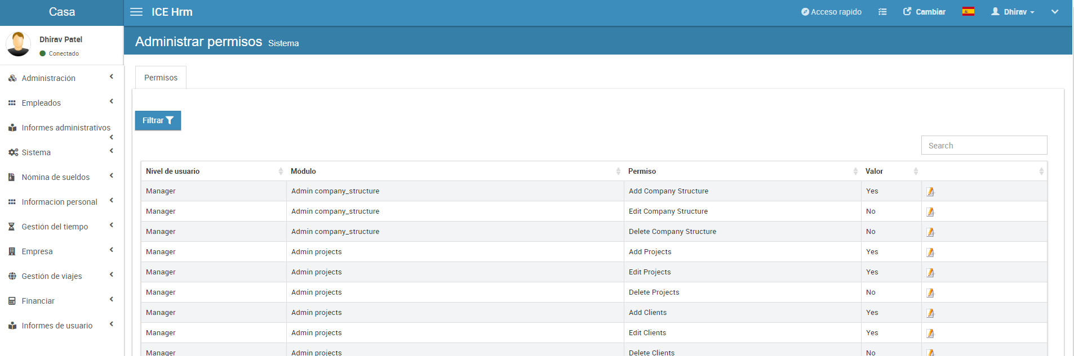

La estructura de una empresa, asignando personal y proyectos.

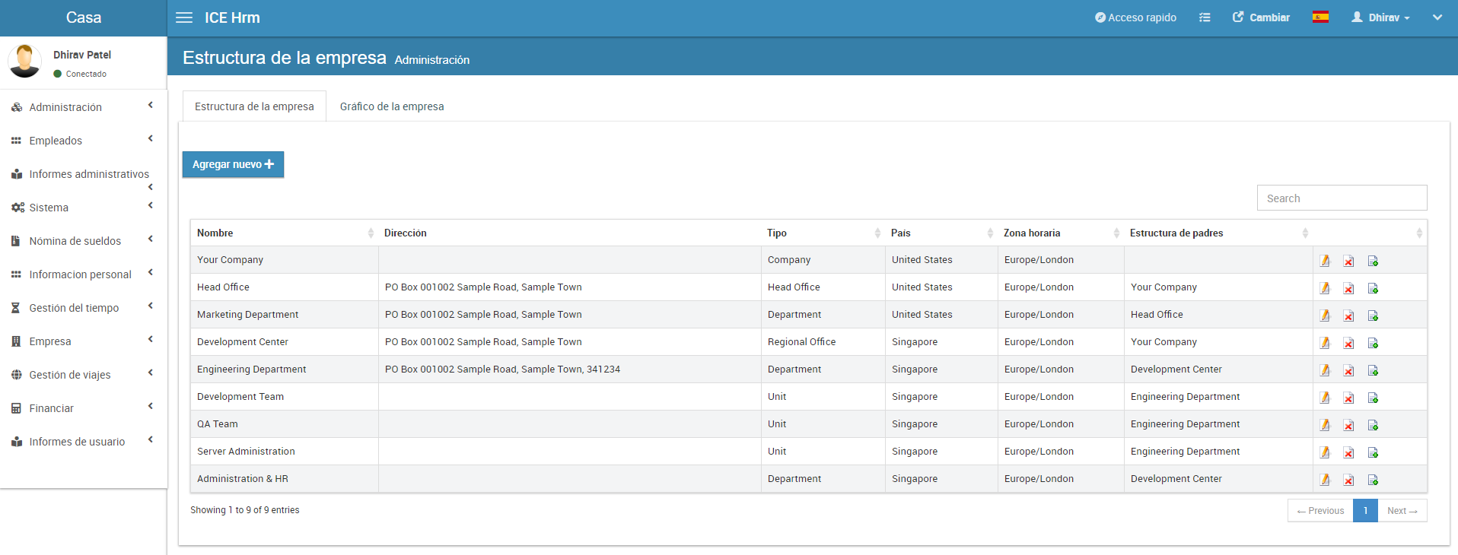

Los clientes por y de cada proyecto

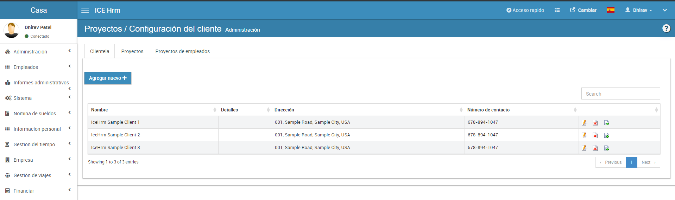

Viajes de empleados para la empresa, con motivo, método de transporte, etc.

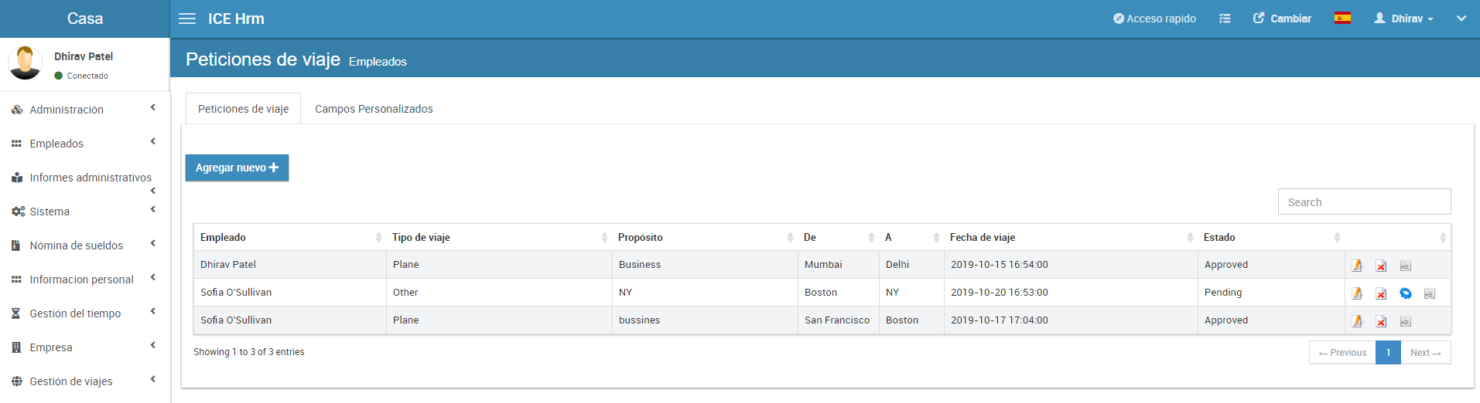

Informes de los empleados y de lo que hacen

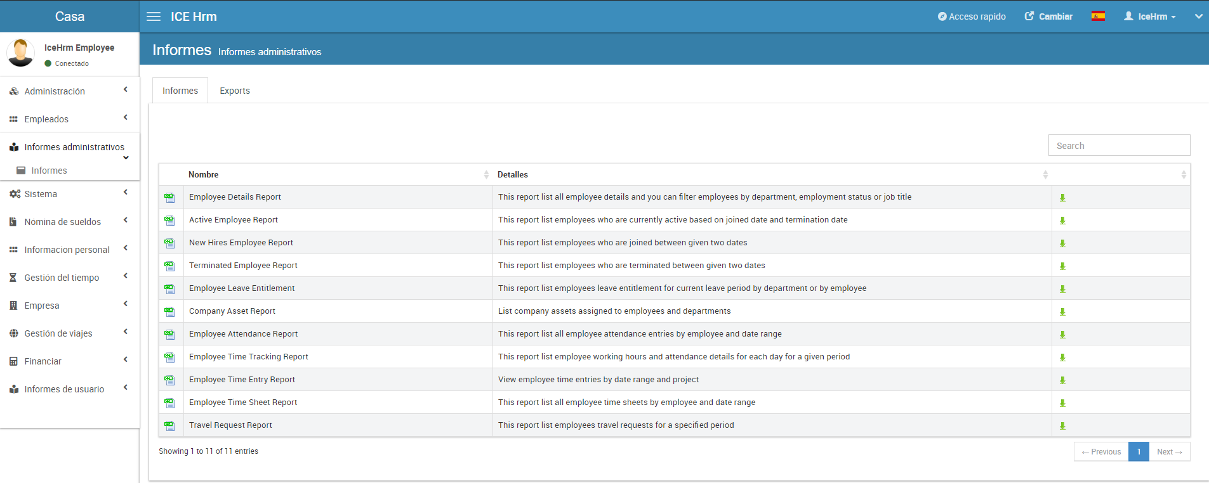

La instalación es bastante simple, como se puede ver. Con un xampp se podría hacer rápidamente ya que éste nos facilita el hacer la base de datos con PHPMyAdmin

